
CURRICULUM VITAE (Mise à jour 2026)

Dr Antoine Bernardé Dr-Vét, MSc, DESVchir, DECVS
EBVS® European Specialist in Small Animal Surgery

Diplôme de Vétérinaire Ecole Nationale Vétérinaire d’Alfort (ENVA), France (1988)
Doctorat-Vétérinaire et prix de thèse ENVA (1990)
Internat de Chirurgie ENVA (1988-1990)
Professeur assistant à titre militaire ENVA (1990-1991)
Co-fondateur et chirurgien, Clinique Vétérinaire des Quais à 41000 BLOIS (1992-2007)
Master ès Science de biomécanique, Ecole Nationale d’Arts & Métiers - Université Paris XIII (1999)
Diplôme European College of Veterinary Surgery (DECVS, 2006)
Diplôme Etudes Spécialisées Vétérinaires en Chirurgie (DESVchir, 2010)
Co-fondateur du Centre Hospitalier Vétérinaire St Martin (CHVSM), St Martin Bellevue, France (2007).
Directeur associé CHVSM (2007-2022).
Directeur unique de l’unité chirurgicale CHVSM (2007-2012). Directeur associé de l’Unité Chirurgicale CHVSM (2012-2022).
Chirurgien collaborateur libéral, CHVSM (2022-2024)
Chirurgien collaborateur libéral, Clinique vétérinaire Vétocéane, Vertou (44) ; Clinique vétérinaire Pierre du Terrail, Pontcharra (38) ; CHV Vivanima Rouen-Mesnil Esnard (76) ; Clinique vétérinaire Anicura Zebrasoma, Strasbourg (67). (2025-2026)
Coach chirurgical (2025-2026)

Initiateur du projet CHAL’VET : Centre Chirurgical Vétérinaire Arve-Annecy-Léman (2025-2026)

Mots-Clefs :
Chirurgie Vétérinaire
Recherche clinique - Enseignement - Formation continue
Entrepreneuriat

Expériences entrepreneuriales

Création en 1992, avec le Dr Jean-Claude Brunetaud, de la Clinique Vétérinaire des Quais à Blois (41000), avec objectif d’en faire un centre de référé : structure capable de recevoir des cas cliniques complexes adressés par des vétérinaires généralistes. Cet objectif a été atteint assez rapidement et ce statut de Clinique Vétérinaire de référence dans le département, s’est maintenu, jusqu’à mon départ pour « voir plus grand » en 2007.

Création et ouverture en 2007, avec les Drs Nicolas Gay et Pierre-François Isard, du Centre Hospitalier Vétérinaire St Martin, à St Martin Bellevue, auprès d’Annecy (Haute-Savoie) avec objectif d’en faire un centre de référé à influence régionale. Objectif atteint : en 5 ans, l’effectif du CHV St Martin est passé de 6 personnes à l’ouverture (février 2008) à une quarantaine de personnes en 2012, et à plus de 70 travailleurs, quand je l’ai quitté en 2024.

Mon départ du CHV St Martin a été accompagné du désir de « remonter » une structure de référé, chirurgicale, tant de très nombreux vétérinaires qui me faisaient confiance et m’adressaient des cas cliniques depuis des années m’ont manifesté le désir de travailler avec moi si je revenais « sur le marché ». Des assistantes vétérinaires, qui ont été mes employées, et travaillent encore au CHV St Martin, m’ont manifesté le désir de travailler avec moi dès l’ouverture de mon nouveau centre. Leur rôle est également important dans la communication avec les vétérinaires généralistes.

PARCOURS SCIENTIFIQUE
Participation à des meetings scientifiques internationaux :
1988: AOVet course, Courchevel, France
1990: AO Vet advanced course, Courchevel, France
1991: Digestive tract surgery, Elancourt, France
1998-2004: European College of Veterinary Surgeon (ECVS) Residency / Alternate Training Program
ENVA. Trainings at Bern univ (Switzerland), AMC (NYC, USA), Colorado State University (Co, USA).
2006: Mini-invasive laparoscopic procedures, Elancourt, France.
2007: TPLO course. Annual ESVOT meeting
2009: TATE Elbow Workshop BioMedtrix, ACVS Vet Symposium, 8-10 oct 2009, Washington DC, USA
2010-2014: TTA and TTA rapid courses, Helsinky ECVS meeting and Venice ESVOT meeting
2014: Total Hip replacement wet lab. BioMedtrix hip prosthesis. Copenhagen ECVS meeting.
2017: CBLO course. Annual ECVS meeting, Edimburgh.
1997-2019: ECVS annual meetings
1999, 2004, 2013, 2018, 2022: ACVS annual meetings
2000, 2011, 2015, 2019: SVOT annual meetings
2002, 2012, 2016, 2021: American Society Veterinary Soft Tissue Surgery (ASVSTS) annual meetings
2022: ECVS 31st annual meeting, July 7-9, 2022, Porto, Portugal
2022: ACVS Surgery Summit. October 11-15, 2022. Portland, OR. USA.
2023, 2024, 2025, 2026: ECVS annual meetings, Cracow (Poland) ; Valencia (Spain), Antwerp (Nederlands), Liverpool (UK)

Enseignement et activité extra-clinique :
1991-1992: Professeur assitant ENVA.
1995-1996 : Mission BION-11 en tant que chirurgien vétérinaire pour le Centre National d’Etudes Spatiales (CNES) à Moscou (Russie).
2006-2026: Instructor for Veterinarius (www.veterinarius.fr): Brachycephalic syndrome, Laryngeal paralysis, Sialoceles, Ear surgeries, Pelvic fractures repairs, Pelvic osteotomies and Juvenile pubic symphysiodesis. Urinary tract surgery. Perineal hernia repair.
2012-2026: Instructor for Improve International (www.improve.com). Cours/ GP Certificate: biology of fracture repair, techniques, implants, complications, augmentation techniques, grafts and osteo-conductive/inductive materials.
2006 to 2022: Supervisor of ECVS residency programmes (Clin Vét des Quais à Blois / CHVSM St Martin Bellevue)
Reviewer (relecteur pour revues) : Le Point Vétérinaire, Veterinary Surgery, J Small Anim Pract, Canadian Veterinary Journal, Australian Veterinary Journal

Publications:

-Bernardé A. Luxation médiale de l’épaule chez un chien. Point Vét 1992;24:459-465
-Bernardé A. Gestes de base en anesthésie : La préparation de l’animal. Point Vét 1993;25:25-26
-Bernardé A. Incidents, accidents et complications de l’anesthésie. Point Vét 1993;25:397-413
-Bernardé A, Thomazo F. Thrombose aortique chez le chien : à propos d’un cas. Point Vét 1995;27:157-163
-Bernardé A. Rhino-sinusite à Staphylococcus aureus chez une chienne : trépanation des sinus nasaux et frontaux par abord dorsal. L’Action Vétérinaire 1997;1405:17-24
-Bernardé A, Mazetier F. Incidence comparée de la panostéite parmi les causes de boiterie du chien adolescent. Prat Méd Chir Anim Comp 1998;33:417-423
-Bernardé A,Viguier E : Mini-Invasive Endoscopically-Aided Approach to the Sacro-Iliac joint in Cats. (Abstract. Communication orale au Meeting Annuel de l’ECVS en 1999)
-Bernardé A. Comportement biomécanique comparé in-vitro entre plaque vissée et clou verrouillé sur un modèle de fracture diaphysaire instable de fémur de chien. Mémoire. Diplôme d’Etudes Approfondies en Génie Biologique et Médical d’Ile de France, Option Biomécanique. Université Paris Nord, Faculté de Médecine Pitié-Salpêtrière, Ecole Nationale Supérieure d’Arts et Métiers, 1999
-Bernardé A. Plaie Trachéale consécutive à une morsure au cou. Prat Méd Chir Anim Comp 2000,35:606-607
-Bernardé A. Traitement chirurgical d’un chondrome vertébral ostéolytique chez un chien. Prat Méd Chir Anim Comp 2000,35:375-380
-Bernardé A, Borenstein N. Exérèse d’ostéosarcome appendiculaire avec préservation du membre. L’Action Vétérinaire 2001;1543:19-25
-Bernardé A, Diop A, Maurel N, Viguier E. An In Vitro Biomechanical Study of Bone Plate and Interlocking Nail in a Canine Diaphyseal Femoral Fracture Model. Vet Surg 2001;30:397-408 (Communication orale au Meeting Annuel de l’ECVS en 2000)
-Bernardé A, Diop A, Maurel N, Viguier E. An in Vitro biomechanical comparison between bone plate and interlocking nail. 3-D interfragmentary motion and bone strain analysis in ostectomized canine femurs. Vet Comp Orthop Traumatol 2002;15 :57-66
-Bernardé A, Viguier E. Urétrostomie transpelvienne (UTP) chez le chat : Etude prospective de 19 cas. Prat Méd Chir Anim Comp 2003,38:437-446
-Bernardé A, Viguier E. Transpelvic urethrostomy in 11 cats using an ischial ostectomy. Vet Surg 2004;33(3):246-52 (Communications orales aux Meetings Annuels de l’ASVSTS et de l’ECVS en 2002)
-Bernardé A. Corps étranger à pénétration oropharyngée chez un chien. Oropharyngeal penetration of a foreign body in a dog. Point Vét 2008;39(287):65-68
-Bernardé A. Juvenile Pubic Symphysiodesis and Juvenile Pubic Symphysiodesis Associated With Pectineous Myotomy: Short-Term Outcome in 56 Dysplastic Puppies. Vet Surg 2010; 39:158-164 (Communication orale au Meeting Annuel de l’ECVS en 2007)
-Bernardé A. Luxation de la hanche. EMC – Vétérinaire 2011;1-12
-Rochereau P, Bernardé A. Stabilization of Coxo-femoral Luxation Using Tenodesis of the Deep Gluteal Muscle: Technique Description and Short-term Reluxation Rate in 65 Dogs and Cats (1995 -2008). Vet Comp Orthop Traumatol 2012;25(1):49-53
-Bernardé A, Spengler E. Traitement chirurgical d’un odontome chez un chiot. Le Point Vét 2013;338:46-52
-Bernardé A. Prise en charge chirurgicale de la dysplasie de la hanche juvénile. Prat. Vét 2013;448:444-449
-Rochereau P, Diop A. Maurel N, Bernardé A. Biomechanical Comparison of 4.0-mm Short-Threaded Cannulated Screws and 4.0-mm Short-Threaded Cancellous Screws in a Canine Humeral Condylar Fracture Model. Vet Surg 2012;41(6):712–719
-Bernardé A, Forget J, Bernard F. Multiple Level Enteric Duplication cysts in a cat. Rev Vet Clin 2014;49:31-35
-Bernardé A. What urethrostomy technique would I choose? Conférence Meeting Annuel de l’ECVS en 2014
-Bernardé A. Chirurgie des glandes salivaires. EMC – Vétérinaire 2015;12(1):1-10
-Bernardé A. Diagnostic de la dysplasie coxofémorale. EMC – Vétérinaire 2015;12(4):1-6
-Bernardé A. Vet’ Reco. Les glandes salivaires : anatomie, physiologie et affections non chirurgicales. Abstract Vet 2015;22 :11-13
-Bernardé A. Vet’ Reco. Affections chirurgicales des glandes salivaires : description clinique et diagnostic. Abstract Vet 2015;25 :19-23
-Bernardé A. Entorses du genou. EMC – Vétérinaire 2016;13(1):1-11
-Bernardé A. Triple ostéotomie du bassin. EMC – Vétérinaire 2016;13(2) :1-9
-Bernardé A. Symphysiodèse pubienne juvénile. EMC – Vétérinaire 2016;13(2) :1-6
-Matres-Lorenzo L, Bernardé A, Bernard F. Video-assisted removal of metal pellet fragments from the vertebral canal following gunshot injury and long-term outcome in a cat. Vet Comp Orthop Traumatol. 2016;29(5):439-43
-Matres-Lorenzo L, Diop A, Maurel N, Boucton MC, Bernard F, Bernardé A. Biomechanical Comparison of Locking Compression Plate and Limited Contact Dynamic Compression Plate Combined with an Intramedullary Rod in a Canine Femoral Fracture-Gap Model. Vet Surg 2016;45:319-326
-Bernardé A, Barraud D, Buttin R. Fistule cutanée chronique provoquée par un “serflex” posé sur le pédicule ovarien. Le Point Vét n°375, mai 2017
-Bernardé A. Anatomie et affections des glandes salivaires. Le Point Vét n° 379, septembre 2017
-Bernardé A. Chirurgie des glandes salivaires. Le Point Vét n° 379, octobre 2017
-Guzu M, Bernardé A, Chotar-Vasseur Y. Les sialocèles : gestion thérapeutique. Le Point Vét n° 379, octobre 2017
-Bernardé A. Vet’ Reco. Instabilité du grasset (partie I). Abstract Vet 2017;43 :8-11
-Bernardé A. Vet’ Reco. Instabilité du grasset (partie II) : conduite à tenir. Abstract Vet 2018;45 :8-15
-Matres-Lorenzo L, McAlinden A, Bernardé A, Bernard F. Control of hemorrhage through the osteotomy gap during tibial plateau leveling osteotomy: 9 cases. Vet Surg 2018;47(1):60-65
-Delaune T, Bernardé A, Bernard F, Matres-Lorenzo L. Radical Cystectomy and Subsequent Neo-hystero-ureterostomy in a Bitch. Vet Surg 2018;47:1106-1111
Bernardé A, Rochereau P, Matres-Lorenzo L, Brissot H. Surgical findings and clinical outcome after bilateral repair of apparently unilateral perineal hernias in dogs. Accepted. J Small Anim Pract 2018 ;59(12) :734-741 (Communication orale au Meeting Annuel de l’ASVST en 2016 et de l’ECVS en 2017).
-Dumartinet C, Bernardé A, Bernard F. Double-cut center of rotation of angulation-based leveling osteotomy for treatment of cranial cruciate ligament deficiency and excessive tibial plateau angle secondary to growth anomaly in two dogs. J Am Vet Med Assoc 2021;259(8):885-891
-Delaune T, Matres-Lorenzo L, Bernardé A, Bernard F. Use of a T'LIFT transabdominal organ retraction device in two-portal laparoscopic ovariectomy in dogs. Vet Surg 2021;50:40-48
-Dumartinet C, Bernard F, Bernardé A. Outcomes and postoperative complications after transpelvic urethrostomy used as first-line surgery in 38 male cats with obstructive lower urinary tract disease. J Feline Med Surg 2021; Aug 25; doi:10.1177/1098612X211038529
-Garcia M, Dumartinet C, Bernard F, Bernardé A. Outcomes of nine cats with urinary retention after sacrocaudal luxation managed with long-term urinary diversion. Vet Surg 2021,50(8) :1681-1687
-Bernardé A. Définition, étiologie et pathogénie des hernies périnéales canines. Le Point Vét 2021;424 :26-29
-Bernardé A. Sémiologie et diagnostic des hernies périnéales canines. Le Point Vét 2021;424 :30-35
-Bernardé A. Actualités thérapeutiques concernant les hernies périnéales canines. Le Point Vét 2021;424 :36-45
-Goujon E, Bernardé A. Tumeur des cellules de la granulosa à localisation atypique chez une chienne stérilisée. Le point vétérinaire 2021;417:112-119
-Maestracci M, Bernardé A. Tétraparésie chez un chat. PratiqueVet N° 202, février 2022
-Bernardé A. La sialadénectomie mandibulaire-sublinguale. En pratique, savoir-faire chirurgical. PratiqueVet N° 202, février 2022
-Bernardé A. Coordination du dossier « Hernies discales chez le chien et le chat »
Les hernies discales à la loupe. Méd Chir Anim – Anim Cie 2023;11:13
Les mots pour le dire. Méd Chir Anim – Anim Cie 2023;11:14-17
Hernie discale : diagnostic et diagnostic différentiel, orientation du patient. Méd Chir Anim – Anim Cie 2023;11:34-42
-Castelli A, Bernardé A. Contracture du muscle infra-épineux chez un bouledogue français. Pratique Vet 2024;59 (226): 75-78
-Bohin C, Garcia M, Bertinot C, Graille M, Bernardé A. Compartmental location of middle ear inflammatory polyps in cats: 9 cases (2021-2023). J Small Anim Pract. 2025;66(3):197-202

Présentations scientifiques récentes – Congrès Internationaux :

-Bernardé A. Outcomes after bilateral and intra-abdominal management of perineal hernias in dogs. 26th ECVS annual scientific meeting. July 13-15 2017, Edimburgh, Scotland.
-Bernardé A. Urethrostomy in cats. How to revise a failed perineal urethrostomy. European Congress of Veterinary Nephrology, 3rd ed. February 22-23 2019, Buccharest, Roumanie.
-Bernardé A. Radical cystectomy and neoureterostomy options. European Congress of Veterinary Nephrology, 3rd ed. February 22-23 2019, Buccharest, Roumanie.
-Bernardé A. Ruptured urethra: general approach, tips and tricks. European Congress of Veterinary Nephrology, 3rd ed. February 22-23 2019, Buccharest, Roumanie.
-Bernardé A. Subcutaneous Urinary Bypass (SUB) placement in cats without fluoroscopic guidance: pitfalls and tricks. European Congress of Veterinary Nephrology, 3rd ed. February 22-23 2019, Buccharest, Roumanie.
-Bernardé A. Urethrostomy in cats: techniques and outcome. Where are we in 2019? European Congress of Veterinary Nephrology, 3rd ed. February 22-23 2019, Buccharest, Roumanie.
-Bernardé A. Urethrostomy in dogs: perineal vs bazopenian (scrotal). European Congress of Veterinary Nephrology, 3rd ed. February 22-23 2019, Buccharest, Roumanie.
-Bernardé A. Perineal hernia treatment. Should it be treated bilaterally even if it seems to be unilateral? 9th EFOMV, April 6-7 2019, Lisbon, Portugal.
-Bernardé A. How to avoid failure of perineal urethrostomies in cats. How to treat a failed perineal urethrostomy. 9th EFOMV, April 6-7 2019, Lisbon, Portugal.
-Bernardé A. Pelvic fractures in dogs and cats. Strategy: what should be stabilized? How? 9th EFOMV, April 6-7 2019, Lisbon, Portugal.
Bernardé A. Surgical treatment for the juvenile hip dysplasia: experience with JPS and pelvic osteotomies. 9th EFOMV, April 6-7 2019, Lisbon, Portugal.

Présentations scientifiques récentes – Congrès Nationaux :

-Bernardé A. Chirurgie du méningiome cérébral chez le chien et le chat. Pré-congrès, VétoAlp, Afvac Rhône-Alpes, mars 2019, Chamonix.
-Bernardé A. Le trauma crânien. Quelques exemples de traitements chirurgicaux. Pré-congrès, VétoAlp, Afvac Rhône-Alpes, mars 2019, Chamonix.
-Bernardé A. Les voies d’abord chirurgicales de la boite crânienne. Pré-congrès, VétoAlp, Afvac Rhône-Alpes, mars 2019, Chamonix.
-Bernardé A. Obstruction du bas appareil chez le chat : Comment le prendre en charge. Congrès du GEC-AFVAC, Île de Ré. « Les grands syndromes en chirurgie ». Oct 2019 Sainte Marie en Ré.
-Bernardé A. Obstruction du haut appareil chez le chat : Que proposer. Congrès du GEC-AFVAC, Île de Ré. « Les grands syndromes en chirurgie ». Oct 2019 Sainte Marie en Ré.
-Bernardé A. Le syndrome vestibulaire chez le chien : Comment le prendre en charge. Congrès du GEC-AFVAC, Île de Ré. « Les grands syndromes en chirurgie ». Oct 2019 Sainte Marie en Ré.
-Bernardé A. Les calculs récidivent : l’urétrostomie chez le chien et le chat. Les Ateliers du Sud-Est. AFVAC, octobre 2020, Grasse.
-Bernardé A. Ovariectomie et ovario-hystérectomie : pas toujours si facile … Les techniques pour se faciliter la vie. Les Ateliers du Sud-Est. AFVAC, octobre 2020, Grasse.
-Bernardé A. L’instrumentation chirurgicale de base. Bien la choisir, la stériliser efficacement. Les Ateliers du Sud-Est. AFVAC, octobre 2020, Grasse.
-Bernardé A. La chirurgie mini-invasive. Les Ateliers du Sud-Est. AFVAC, octobre 2020, Grasse.
-Bernardé A. Les hernies périnéales. Faut-il opérer ? Quelle technique selon la situation ? Les Ateliers du Sud-Est. AFVAC, octobre 2020, Grasse.
-Bernardé A. Le collapsus trachéal ; la hernie périnéale ; Dysplasie temporo-mandibulaire. Congrès du GEC-AFVAC, Île de Ré. Sept 2022, Sainte Marie en Ré.
-Bernardé A. Reconstructions de la tête et du tronc. Congrès du GEC-AFVAC, Le Pouliguen. Sept 2023.
-Bernardé A, Chamel G. Le carcinome épidermoïde de la truffe. Congrès du GEC-AFVAC, Le Pouliguen. Sept 2023.
-Bernardé A, Kolb H. La mucocèle biliaire. Congrès du GEIM-AFVAC, Les Arcs. 28 janvier-2 février 2024.
-Bernardé A, Poncet C. Préparations du chirurgien et du patient. Congrès du GEIM-AFVAC, Les Arcs. 28 janvier-2 février 2024.
-Bernardé A, Haudiquet P. Les dysplasies : du diagnostic au traitement. Congrès du GEIM-AFVAC, Les Arcs. 28 janvier-2 février 2024.
-Bernardé A. Les malformations palatines. Congrès du GEC-AFVAC, Le Pouliguen. Sept 2024.
-Bernardé A, Etchepareborde S. Cas cliniques d’orthopédie. Congrès du GEC-AFVAC, Le Pouliguen. Sept 2024.
-Bernardé A. L’instabilité atlanto-axiale. Congrès du GEC-AFVAC, Le Pouliguen. Sept 2024.
-Bernardé A. Les atteintes osseuses non articulaires. Congrès du GEC-AFVAC, Le Pouliguen. Sept 2024.
-Bernardé A. Tour d’horizon des chirurgies urinaires, actualisation. Congrès AFVAC Objectif Chirurgie au Futuroscope (niveaux 1 et 2), Oct 2024.
-Bernardé A. Cholécystectomies chez les chiens et chats. Congrès AFVAC Objectif Chirurgie au Futuroscope (niveaux 1 et 2), Oct 2024.
-Bernardé A. Cystostomie, cystopexie. Congrès AFVAC Objectif Chirurgie au Futuroscope (niveaux 1 et 2), Oct 2024.
-Bernardé A. Urétrostomies chez le chat. Congrès AFVAC Objectif Chirurgie au Futuroscope (niveaux 1 et 2), Oct 2024.
-Bernardé A. Les sialocèles. Congrès AFVAC Objectif Chirurgie au Futuroscope (niveaux 1 et 2), Oct 2024.
-Bernardé A. Tumeurs vésicales. Que proposer. Congrès AFVAC Objectif Chirurgie au Futuroscope (niveaux 1 et 2), Oct 2024.
-Bernardé A. Hernie périnéale, physiopathologie. Congrès AFVAC Objectif Chirurgie au Futuroscope (niveaux 1 et 2), Oct 2024.
-Bernardé A. Chirurgie urinaire courante urétrostomies comment limiter les risques de complications. Chirurgies vésicales, trucs et astuces. La laparotomie, comment bien la réaliser. Retirer une tumeur sur la tête ou le tronc, comment refermer. Ovariectomie ouverte pas si simple, comment se faciliter la vie. Journée technique du GTV Bourgogne-Franche-Comté, 17 Octobre 2024, Beaune.
-Bernardé A, Ferrand FX. Dysplasies articulaires du diagnostic au traitement, en cas cliniques. L’hôpital est un milieu hostile. Comment limiter les risques. Journée technique du GTV Bourgogne-Franche-Comté, 17 Octobre 2024, Beaune.
-Bernardé A. Chirurgies urinaires et hernie périnéale. Oral presentation and workshop supervision. Vétérinarius-V2TU. 16 septembre 2025; 29 octobre 2026. Paris.
-Bernardé A. Les morsures au cou – Collapsus trachéal - Blessures et Fractures par balles. Congrès GEC 2-4 octobre 2025, Le Pouliguen.
-Bernardé A. Opérer l’obstruction en évitant la fuite – Traitement chirurgical de la péritonite septique – Biopsies digestives et hépatiques – B A Ba de la chirurgie des voies biliaires – Quelle sonde d’alimentation. Congrès AFVAC-Est 24-25 septembre 2026, Strasbourg.
-Bernardé A. Urétrostomies chez le chat, comment optimiser les résultats – Gestion des urétrostomies périnéales compliquées – Cystostomies chez les chiens et chats - Negative Pressure Wound Therapy : pourquoi, quand, comment – reconnaître les présentations neurologiques après accident. Congrès AFVAC-Centre, 9-10 octobre 2026, Futuroscope Poitiers.
-Bernardé A. Les traumatismes de l’abdomen chez le chien de chasse – Les traumatismes du thorax chez le chien de chasse – plaies et fractures par plombs et balles – Les rôle de l’ASV dans la gestion des plaies en urgence. Journée technique du GTV Bourgogne-Franche-Comté, 15 Octobre 2026, Beaune.

Implications dans organisations professionnelles
-Membre de l’Association Française des Vétérinaires pour Animaux de Compagnie (AFVAC, anciennement CNVSPA) depuis 1994
-Membre permanent de la Société Américaine de Chirurgie Vétérinaire en Tissus Mous (SVSTS) depuis 2000
-Membre du Conseil Scientifique du Groupe d’Étude en Chirurgie (GEC – AFVAC) de 1999 à 2027
-Membre du Conseil Scientifique du Groupe d’Étude en Chirurgie orthopédique (GECOV – AFVAC) de 2008 à 2016
-Membre du Collège Européen de Chirurgie Vétérinaire (ECVS) depuis 2006
-Membre et trésorier du bureau du Groupe d’Étude en Chirurgie (GEC- AFVAC) de 2017 à 2024, et membre de son Comité Scientifique depuis 2001
-Membre du bureau du Groupe d’Étude en Chirurgie orthopédique (GECOV- AFVAC) de 2013 à 2016, et membre de son Comité Scientifique de 2010 à 2016.
-Membre du Comité d’Orientation et de Formation (COF) de la Spécialisation Vétérinaire en Chirurgie en France de 2012 à 2020.
-2024 : Vice-Président du GEC (AFVAC)

Diplômes

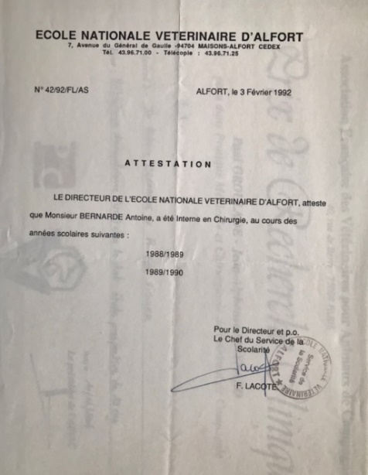
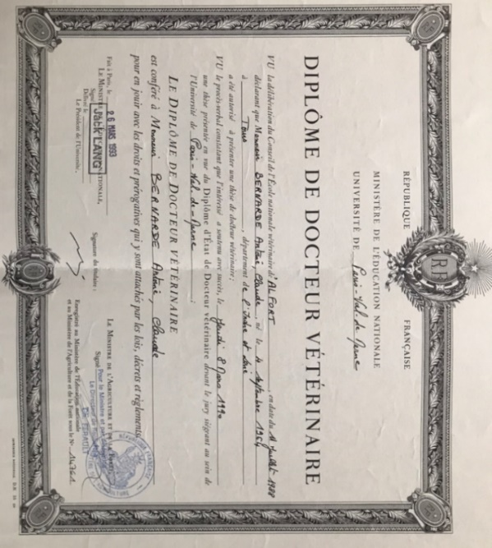

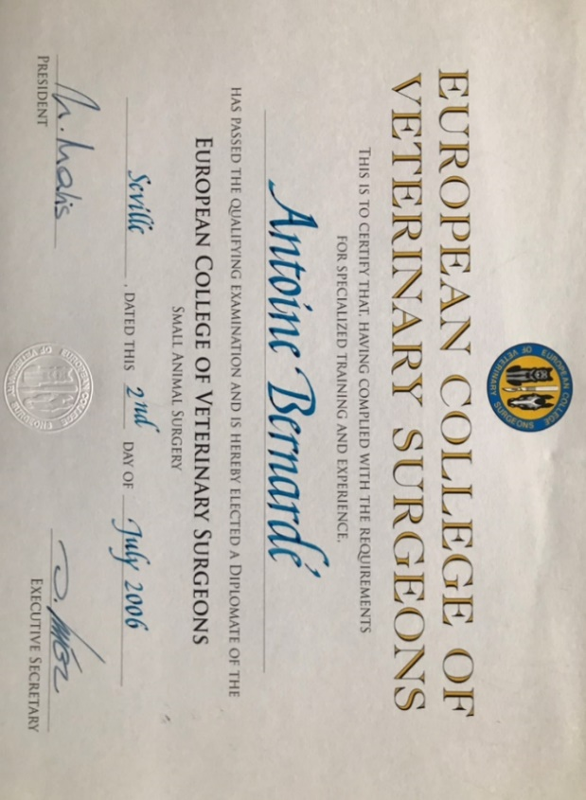

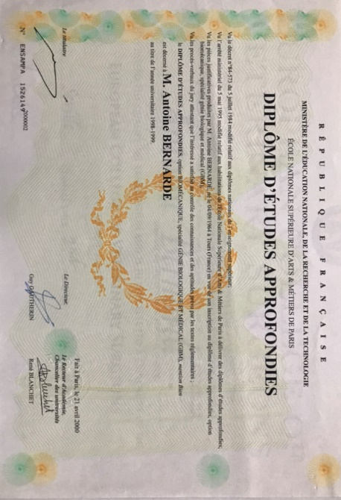

Re-certification ECVS



